Druk Nr 137/2025

Projekt z dnia 13 czerwca 2025 r.

**Uchwała Nr                       
Rady Miejskiej w Łodzi**

**z dnia                      2025 r.**

**w sprawie wyrażenia zgody na przekazanie w drodze darowizny na rzecz  
Politechniki Łódzkiej prawa własności nieruchomości, położonych w Łodzi  
przy ulicach prof. Bohdana Stefanowskiego bez numeru i Walerego Wróblewskiego 3/5.**

Na podstawie art. 18 ust. 2 pkt 9 lit. a ustawy z dnia 8 marca 1990 r. o samorządzie gminnym (Dz. U. z 2024 r. poz. 1465, 1572, 1907 i 1940) oraz art. 13 ust. 2 w związku z art. 6 pkt 6 ustawy z dnia 21 sierpnia 1997 r. o gospodarce nieruchomościami (Dz. U. z 2024 r. poz. 1145, 1222, 1717 i 1881), Rada Miejska w Łodzi

**uchwala, co następuje:**

§ 1. Wyraża się zgodę na przekazanie w drodze darowizny na rzecz Politechniki Łódzkiej prawa własności nieruchomości, stanowiących własność Miasta Łodzi, położonych w Łodzi przy ul. prof. Bohdana Stefanowskiego bez numeru, oznaczonych w ewidencji gruntów i budynków jako działki nr: 3/32, 3/33 i 3/35 w obrębie P-30, o łącznej powierzchni 511 m2, dla których prowadzone są księgi wieczyste nr  …………………… i ……………….....

§ 2. Wyraża się zgodę na przekazanie w drodze darowizny na rzecz użytkownika wieczystego tj. Politechniki Łódzkiej prawa własności nieruchomości, stanowiącej własność Miasta Łodzi, położonej w Łodzi przy ul. Walerego Wróblewskiego 3/5, oznaczonej w ewidencji gruntów i budynków jako działka nr 102/11 w obrębie P-30, o powierzchni 202 m2, dla której prowadzona jest księga wieczysta nr …………………...

§ 3. Nieruchomości opisane w § 1 i § 2 przekazuje się na cel publiczny - budowa i utrzymanie pomieszczeń dla uczelni publicznych.

§ 4. Wykonanie uchwały powierza się Prezydentowi Miasta Łodzi.

§ 5. Uchwała wchodzi w życie z dniem podjęcia.

|  |  |
| --- | --- |
|  | **Przewodniczący Rady Miejskiej w Łodzi**   **Bartosz DOMASZEWICZ** |

Projektodawcą jest

Prezydent Miasta Łodzi

**uzasadnienie**

Miasto Łódź jest właścicielem nieruchomości położonych w Łodzi przy ulicy prof. Bohdana Stefanowskiego bez numeru, oznaczonych jako działki nr: 3/32, 3/33 i 3/35 w obrębie P-30, o łącznej powierzchni 511 m2, dla których urządzone są księgi wieczyste nr ………….……. i ………………. oraz nieruchomości położonej w Łodzi przy ulicy Walerego Wróblewskiego 3/5, oznaczonej jako działka nr 102/11 w obrębie P-30, o powierzchni 202 m2, dla której urządzona jest księga wieczysta nr …………………….

Politechnika Łódzka wystąpiła do Miasta Łodzi z wnioskiem o dokonanie na ich rzecz darowizny ww. nieruchomości, z przeznaczeniem na cele publiczne.

Dla działek nr: 3/32, 3/33 i 3/35 w obrębie P-30 brak jest miejscowego planu zagospodarowania przestrzennego – zgodnie z art. 4 ust. 2 pkt 2 ustawy z dnia 27 marca 2003 r. o planowaniu i zagospodarowaniu przestrzennym (Dz. U. z 2024 r. poz. 1130, 1907 i 1940), w przypadku braku miejscowego planu zagospodarowania przestrzennego określenie sposobów zagospodarowania i warunków zabudowy ustala się w drodze decyzji o warunkach zabudowy.

Ww. działki objęte są uchwałą Nr XXIX/974/20 Rady Miejskiej w Łodzi z dnia 26 sierpnia 2020 r. w sprawie przystąpienia do sporządzenia miejscowego planu zagospodarowania przestrzennego dla części obszaru miasta Łodzi położonej w rejonie alei Adama Mickiewicza i Tadeusza Kościuszki oraz ulic: Gdańskiej, kpt. pil. Franciszka Żwirki, Radwańskiej i Stefana Żeromskiego.

Studium uwarunkowań i kierunków zagospodarowania przestrzennego miasta Łodzi, przyjęte uchwałą Nr LXIX/1753/18 Rady Miejskiej w Łodzi z dnia 28 marca 2018 r. zmienioną uchwałami Nr VI/215/19 z dnia 6 marca 2019 i Nr LII/1605/21 z dnia 22 grudnia 2021 r., obejmuje ww. działki granicami obszaru oznaczonego symbolem W3b - wielofunkcyjne kwartały śródmiejskie III.

Działka nr 102/11 w obrębie P-30 objęta jest uchwałą Nr XXXVII/972/16 Rady Miejskiej w Łodzi z dnia 16 listopada 2016 r. w sprawie uchwalenia miejscowego planu zagospodarowania przestrzennego dla części obszaru miasta Łodzi położonej w rejonie alei Politechniki oraz ulic: Walerego Wróblewskiego, Wólczańskiej i inż. Stefana Skrzywana. Zgodnie z miejscowym planem zagospodarowania przestrzennego przedmiotowa działka znajduje się w granicach obszaru oznaczonego symbolem 1.1.U – tereny zabudowy usług nauki.

Zarząd Inwestycji Miejskich, Miejska Pracownia Urbanistyczna w Łodzi oraz Zarząd Dróg i Transportu pozytywnie zaopiniowały przekazanie w drodze darowizny wskazanych nieruchomości.

Rada Osiedla Stare Polesie uchwałą Nr 25/8/2025 z dnia 10 czerwca 2025 r. pozytywnie zaopiniowała przekazanie prawa własności nieruchomości, w drodze darowizny na rzecz Politechniki Łódzkiej.

Wartość nieruchomości położonych przy ul. prof. Bohdana Stefanowskiego bez numeru została określona przez rzeczoznawcę majątkowego na kwotę 574 900 zł, natomiast wartość nieruchomości położonej przy ul. Walerego Wróblewskiego 3/5 została określona na kwotę 102 000 zł.

Miasto Łódź nie ma planów inwestycyjnych dotyczących nieruchomości.

Przedmiotowe nieruchomości Miasto Łódź planuje przekazać w formie darowizny na cel publiczny - budowę i utrzymanie pomieszczeń dla uczelni publicznych. Stanowią one zaplecze niezbędne do korzystania z budynków Politechniki Łódzkiej.

Stosownie do postanowień uchwały Nr XXVII/547/08 Rady Miejskiej w Łodzi z dnia   
27 lutego 2008 r. w sprawie zasad nabywania i zbywania nieruchomości, ich wydzierżawiania   
lub wynajmowania oraz oddawania w użytkowanie (Dz. Urz. Woj. Łódzkiego z 2017 r. poz. 5141), zmienionej uchwałami Rady Miejskiej w Łodzi: Nr LXXII/1895/18 z dnia 14 czerwca 2018 r.   
(Dz. Urz. Woj. Łódzkiego poz. 3378), Nr IV/132/19 z dnia 16 stycznia 2019 r. (Dz. Urz. Woj. Łódzkiego poz. 674), Nr XXXVI/1146/21 z dnia 20 stycznia 2021 r. (Dz. Urz. Woj. Łódzkiego   
poz. 629), Nr XLI/1275/21 z dnia 14 kwietnia 2021 r. (Dz. Urz. Woj. Łódzkiego poz. 2000)   
i Nr XLIV/1382/21 z dnia 23 czerwca 2021 r. (Dz. Urz. Woj. Łódzkiego poz. 3179), zbywanie nieruchomości w drodze darowizny, może odbywać się wyłącznie za zgodą Rady Miejskiej w Łodzi.

Wobec powyższego przedstawiam projekt uchwały Rady Miejskiej w Łodzi w sprawie wyrażenia zgody na przekazanie w drodze darowizny opisanych na wstępie nieruchomości.

**Nieruchomości położone w Łodzi przy ul. prof. Bohdana Stefanowskiego przeznaczone do przekazania w drodze darowizny na rzecz Politechniki Łódzkiej**

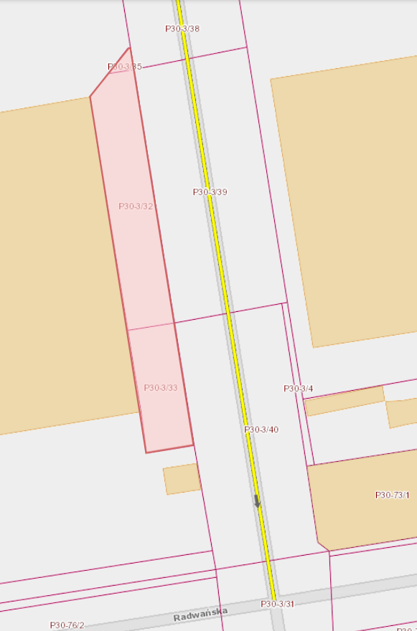

**Nieruchomość położona w Łodzi przy ul. Walerego Wróblewskiego 3/5 przeznaczona do przekazania w drodze darowizny na rzecz użytkownika wieczystego – Politechniki Łódzkiej**

